
东亚连接器市场现状及未来发展趋势（2024版）
据调研团队最新报告“东亚连接器市场报告2023-2029”显示，预计2029年东亚连接器市场规模将达到745.5亿美元，未来几年年复合增长率CAGR为7.8%。
连接器，东亚市场总体规模
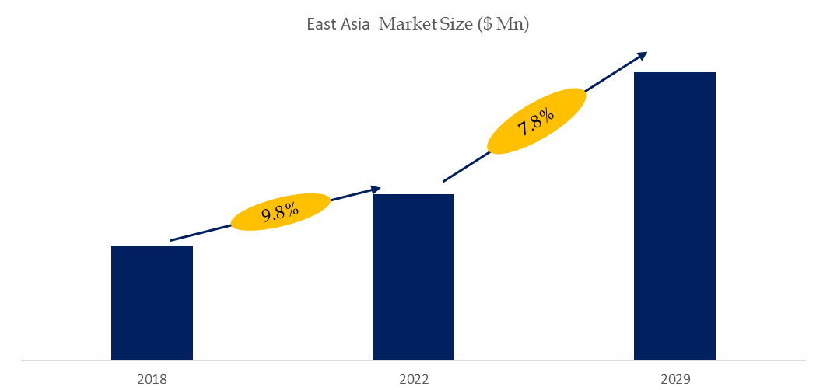
如上图表/数据，摘自QYResearch最新报告“东亚连接器市场研究报告2023-2029.

东亚连接器市场前10强生产商排名及市场占有率（2021数据，持续更新）
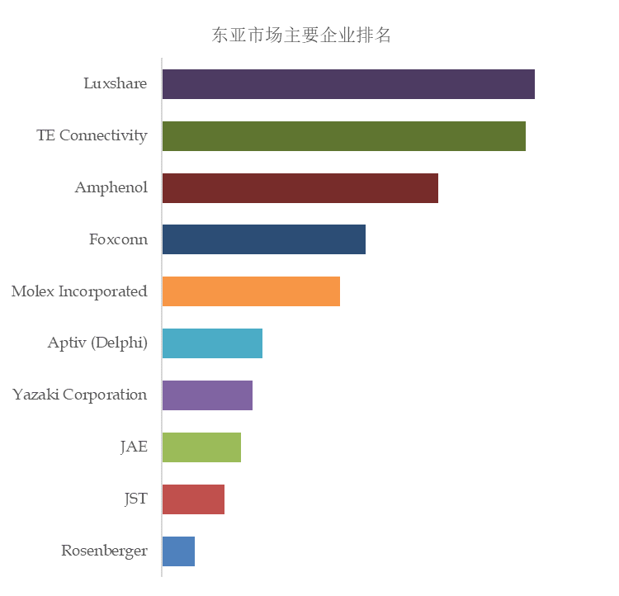
如上图表/数据，摘自QYResearch最新报告“东亚连接器市场研究报告2023-2029中的2021年数据.
东亚范围内连接器生产商主要包括Luxshare、TE Connectivity、Amphenol、Foxconn等。2021年，东亚前三大厂商占有大约36.0%的市场份额。

